Das Virchow Trias zeigt Faktoren für … Thrombose
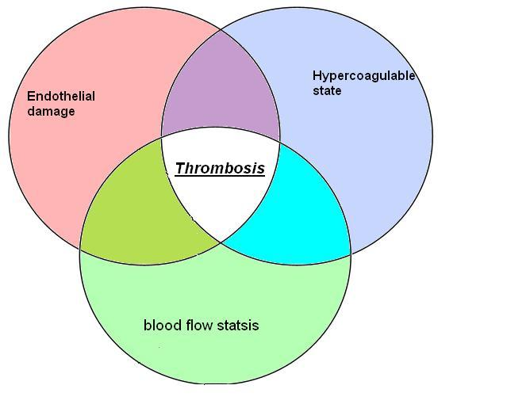

Dies sind die drei morphologischen Grundprinzipien des …Zelltods
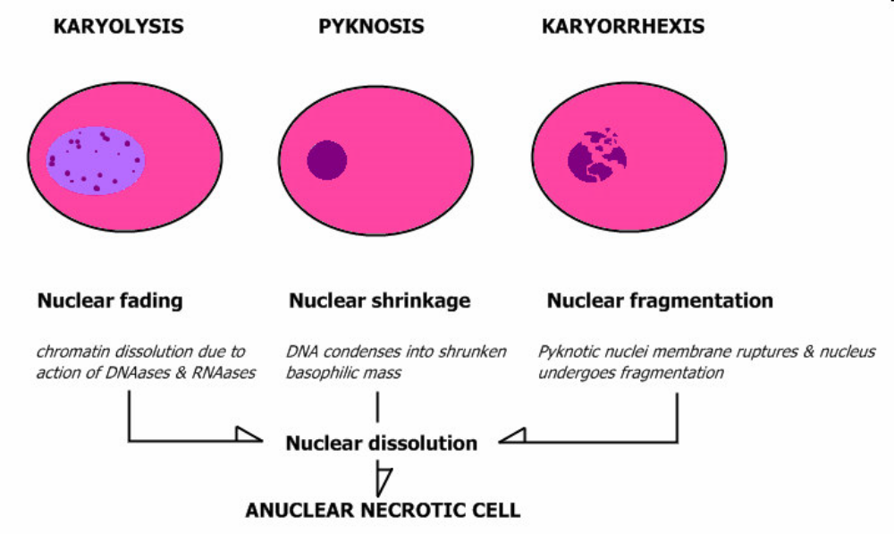

Autosomal-rezessiver Erbgang. Welche Aussage trifft nicht zu?
- Geschwister von Betroffenen haben – in der Regel – ein Risiko von 25%.
- Die Eltern von einem Betroffenen haben ein erhöhtes Risiko ein betroffenes Kind zu gebären.
- Kinder von Betroffenen sind eigentlich nicht betroffen.
- Männer haben ein erhöhtes Risiko daran zu erkranken als Frauen.

Mit welcher Wahrscheinlichkeit liegt eine Chromosomenstörung bei Totgeburten vor?
- 5%
- 10%
- 25%
- 50%

Was ist hier dargestellt?
Strukturkomponente
Zustand A
Zustand B

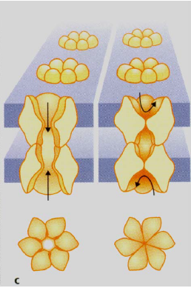

Welche Zellen kommen nicht im Gehirn vor?
- Astrozyten
- Oglidendrozyten
- Mikrogliazellen
- Becherzellen
- Endothelzellen

Was bedeutet
- Codon
- Anti- Codon

Definieren Sie den Begriff Entzündung.

Geben sie den Typ des Oberflächenepithels an.
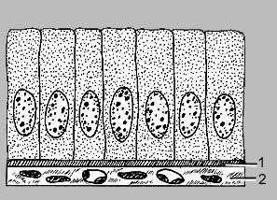

Geben Sie die folgenden Knochen nach der Nomenklatur an.
- Sitzbein
- Jochbein
- Elle

Zwischen welchen Bereichen liegt die Tirkuspidalklappe?
- rechtem Atrium und rechtem Ventrikel
- rechtem und linkem Ventrikel
- linkem Ventrikel und der Aorta
- rechtem Ventrikel und Lunge

Häufig werden Lysosomen als zelluläre „Müllverbrennungsanlage“ und Peroxisomen als zelluläre „Entgiftungsanlage“ bezeichnet. Was zersetzen Peroxisomen?
- Kohlenmonoxid
- Wasserstoffperoxid
- Sauerstoffmonoxid
- ???
Welche Aussage trifft zu? (2 Antworten)
- Die Interphase ist die Phase mit der geringsten Stoffwechselaktivität
- In der Metaphase werden die Chromatide zu den Spindelpolen gezogen.
- In der Telophase wird die Zelle abgeschnürt, sodass zwei Tochterzellen entstehen.
- In der Metaphase wandern die Zentriolen zu gegenüber liegenden Punkten.

Wozu dient das endoplasmatische Retikulum?
- Synthese von Proteinen
- Transport von gebildeten Proteinen
- Abbau von giftigen Stoffwechselprodukten
- Abbau von gealterten Zellbestandteilen

Bei der DNA-Verdopplung synthetisiert ein Enzym in 5’3’-Richtung. Welches ist dazu in der Lage?
- DNase
- DNA-Polymerase 1
- DNA-Polymerase 2
- Helicase

Mitochondrien stellen ein energiereiches Protein her. Welches ist das?
- ATP
- ADP
- GTM
- KGF

Nach der Aufteilung der Chromatide bei der Mitose ist folgende Anzahl von ihnen in einer Tochterzelle:
- 23
- 46
- 92
- 115

Was für eine wichtige strukturgebende Funktion hat die Basalmembran?

Welche Proteine kommen nicht in der ECM von Bindegewebe vor?
- Aktin-Filamente
- Kollagen 4
- Laminin
- Fibronectin

Welches ist eine endokrine Drüse?
- milchausschüttende …
- …säure
- Talgdrüse
- schleimproduzierende …
- Insulin produzierende Drüse der Pankreas

Was stimmt nicht?
- hyaliner Knorpel besitzt keine Chrondronen
- Gelenkknorpel besitzt keine Blutgefäße
- Gelenkknorpel hat kein Perichondrium
- Der Hauptfasertyp bei hyalinem Knorpel ist Kollagen 2

Was trifft nicht zu?
- Die Sarkomere sind durch Glanzstreifen voneinander getrennt.
- Die A-Bande scheint bei der Helllicht-Mikroskopie dunkler.
- Die I-Bande verkürzt sich bei der Kontraktion.
- ???
Was trifft nicht zu?
- Bündel von Nervenfasern im PNS bezeichnet man als Tractus.
- Iwas graue Substanz
- häufigster erregender Neurotransmitter ist Glutamat.
- ???
Welcher ist ein maligner Tumor?
- Adenokarzinom
- …om
- …papillom
- …adenom

Was ist ein häufiges Merkmal bei benignen Tumoren?
- wächst invasiv
- oft abgekapselt
- zerstört Gewebe
- bilden Metastasen

